Департамент образования города Москвы
Государственное бюджетное образовательное учреждение города Москвы
МНОГОПРОФИЛЬНЫЙ ТЕХНИЧЕСКИЙ ЛИЦЕЙ № 1501
X Городская научно-практическая техническая конференция школьников
«Исследуем и проектируем»
(место проведения Многопрофильный технический
лицей №1501)
«УСОВЕРШЕНСТВОВАНИЕ БИЗНЕС ПРОЦЕССА – «МАРКЕТИНГ» КОМПАНИИ «ЕВРО ОКНА» НА ОСНОВЕ ИСПОЛЬЗОВАНИЯ ПРОГРАММНОЙ СРЕДЫ ARIS»

Автор: Соколовский Александр Константинович
класс: 11-3
Научный руководитель: Коршунова Елена Дмитриевна
д.э.н.,проф.,МГТУ “СТАНКИН”

г. Москва
2012—2013 учебный год

Содержание
Введение……………………………………………………….………………………………………………....2
- Процессный подход к построению бизнеса……….……………………………....3
- Анализ компании «ЕвроОкна»………………………………………………………….....4
- Выбор программной среды для моделирования……………………….……....5
- Моделирование бизнес-процесса «Маркетинг»….……………………..….…..6
4.1. Построение модели как есть…………………………………………………….…….….6
4.2. Декомпозиции функций модели «как есть»……………….…………..……….8
4.3.Построение модели «как надо»…………………………………………..………….13
Заключение…………………….…………………………………………………………………….………....17
Список используемой литературы …….……………………………………………….………....17

Введение
В течение длительного времени функциональный подход к управлению являлся единственным применяемым на практике подходом. Его реализация даже в наше время вполне возможна без применения современных информационных технологий. В рамках этого подхода должен быть определен управляющий (менеджер), который несет ответственность за качественное выполнение соответствующих функций. При реализации функционального подхода управление осуществляется строго «сверху вниз» в рамках фрагментов организационных структур, практически независимых с точки зрения управления. Подчиненный отвечает только за порученные ему функции и, возможно, за деятельность своего подразделения в целом. При этом, функции и результаты работы параллельных структурных единиц его не очень интересуют.
В современных условиях конкурентная среда такова, что добиться успеха могут компании, которые:
- Выпускают продукцию, которая удовлетворяет потребителя по качеству;
- Оперативно отвечают на изменения внешней и внутренней среды
- Имеют минимальные затраты на производство продукции.
В конце ХХ века сложилось чёткое понимание того, что эффективное управление может являться резервом для повышения конкурентоспособности компании. Вследствие этого был необходим пересмотр функционального подхода как единственно возможного.
Для решения проблем, присущих функциональному управлению, необходим новый взгляд на организацию управления в целом. Таким взглядом и стал процессный подход к управлению, зародившийся в конце 80-х годов XХ века.
В первой главе данной работы раскрывается сущность процессного подхода. В ней описывается суть данного подхода и отличия от функционального подхода. Вторая глава посвящена описанию компании «Евроокна», на основе данных которой, были построены модель «как есть» и модель «как надо». В третьей главе происходит сравнение главных программных сред для моделирования бизнес-процессов. Затем происходит моделирование бизнес-процесса «маркетинг» компании «Евроокна».

1. Процессный подход к построению бизнеса
В организации протекает множество процессов. Бизнес-процесс- это определённая последовательность действий, в результате которой из набора ресурсов, получается некий результат, который нужен организации для успешного существования и развития.
Таким образом, каждое предприятие можно представить как набор бизнес- процессов, которые пронизывают различные функциональные области. Как правило, не существует стандартного перечня бизнес-процессов, на которые можно разделить деятельность предприятия. Такой перечень уникален для каждой организации, даже в рамках одной отрасли и одного сегмента рынка, он зависит не только (и не столько) от выпускаемой продукции, сколько от целей предприятия и методов их достижения.
Суть процессного подхода к управлению заключается в том, что в качестве основного объекта управления рассматривается бизнес-процесс, а не функциональная область. И если функциональное управление направлено на то, чтобы каждый исполнитель качественно выполнял свои функции, то процессное управление направлено на то, чтобы каждый исполнитель вносил свой вклад в достижение цели. Процессный подход решает проблему несоответствия направления процесса и направлением управления.
Если рассмотреть основные проблемы, возникающие при использовании функционального подхода к управлению, то можно убедиться, что с применением процессного подхода они успешно решаются.
Во-первых, в процессном подходе присутствует заинтересованность исполнителей в качестве конечного продукта, чего не наблюдается в функциональном подходе. В то время как в функциональном подходе исполнитель работает в интересах руководителя, в процессном подходе исполнитель работает в интересах фактического потребителя работы. Что может являться несомненным конкурентным преимуществом компании. Так же, в процессном походе появляются горизонтальные взаимодействия между подразделениями, что так же способствуем более эффективному управлению компанией.
Тем не менее, не следует рассматривать эти два подхода как нечто противоположное друг другу - они, скорее, дополняют друг друга. Без качественного и добросовестного выполнения каждым сотрудником своей работы успех любой организации невозможен.

2. Анализ компании «ЕвроОкна».
Путь в лидеры начался с небольшого цеха, в котором в 1995г. по классической немецкой технологии было выпущено первое настоящее ЕвроОкно. В это время рынок окон ПВХ в России только зарождался, и стоять у истоков было ответственно и непросто. За последующие 16 лет компания прошла большой путь, и сегодня это - команда профессионалов высшего уровня, силами которой выпускается продукция исключительного качества и осуществляется первоклассный сервис. Компания «Евроокна» по праву является законодателем стандартов на рынке пластиковых окон, создавая и реализуя уникальные в настоящем и прошлом проекты, такие как первый профессиональный Call-центр, первый ночной Call-центр, проект «Евроокна–Эконом», проект «Тарифы на окна» - комплексный продукт, учитывающий потребности каждого сегмента потребителей, и многие другие.
В 2001 году, одной из первых, компания стала обладателем сертификата "Контроль качества КВЕ, подтверждающего соответствие выпускаемой продукции требованиям немецкой технологии.
У компании «ЕвроОкна» насчитывается около 10 крупных партнёров. Одним из них является компания «Wintech». В России оконный профиль Wintech продается с 2000 года, а в 2005 году в Серпуховском районе было начато строительство собственного производства. Завод оснащен новейшим немецким оборудованием. А это имеет решающее значение для внешнего вида окон. Именно новизна оборудования гарантирует высочайшее качество поверхности профиля, гладкость, блеск и белизну. При этом профиль адаптирован к российским климатическим условиям и рассчитан на 40 лет эксплуатации.
2012 компания "ЕвроОкна" отмечает свое 17-тилетие. Компания в очередной раз получила приз "Золотое окно" за 1 место в рейтинге оконных компаний по версии портала "Окна-медиа".
Однако финансовые показатели компании за прошедшие три года указывают на то, что прибыль данной компании идет на спад. После проведенного анализа было выявлено, что проблемы со спадом финансовых показателей связанны с проблемами в маркетинговой системе, а именно в сфере рекламирования продукции. На основе этого и будет происходить моделирование.

3. Выбор программной среды для моделирования
Для автоматизации моделирования деятельности организации используются специализированные инструментальные пакеты — CASE (Computer-AidedSoftwareEngineering) - средства, реализующие применение указанных выше структурных методологий.
В настоящее время существует несколько десятков программных пакетов, позиционирующихся как инструмент для моделирования деятельности организации. Самыми распространенными среди них на сегодняшний день являются два инструментальных пакета — BPWin и ARIS.
Каждый из рассматриваемых инструментальных пакетов имеет свои преимущества и свои недостатки. В зависимости от решаемой задачи бизнеса эти преимущества могут являться как существенными, так и нет.
В целом ARIS содержит: более 100 типов моделей, более 200 типов объектов, более 600 различных типов связей между объектами. Такое разнообразие возможностей ARIS, с одной стороны, является его достоинством, позволяя создавать бизнес-модели, максимально соответствующие целям моделирования. Но с другой стороны, это же и является его недостатком, поскольку в случае неверно выбранных (из огромного числа возможностей) стандартов моделирования, может оказаться, что создание модели потребовало много труда, но цели моделирования не достигнуты.
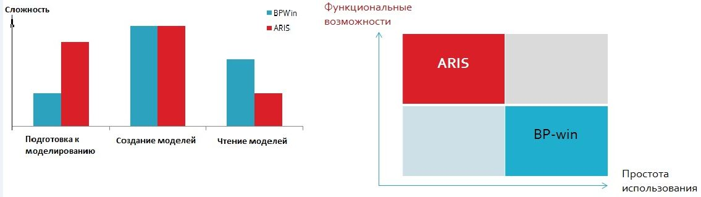
В свою очередь, BPWin отличается простотой в использовании, и достаточной строгой регламентацией при создании диаграмм. Это с одной стороны, упрощает работу в программе, но с другой стороны, ограничивает возможности моделирования.

Итак, определяющими преимуществами ARIS является:
1. его функциональность.
2. наглядность моделей.
Исходя из этого программной средой для моделирования бизнес процесса, была выбрана ARIS.

4. Моделирование бизнес-процесса «Маркетинг»

На данном слайде представлена модель бизнес - процесса “как есть”. Она состоит из 5 последовательных функций, а именно : Анализ потребителя, Определение способа рекламирования, Разработка рекламного проекта, Поиск каналов размещения, Заключение договора на размещение рекламы. Каждая из этих функций была декомпозирована, кроме функции Заключения договора на размещение рекламы, так как данная функция является целостной и не требует дальнейшей детализации.

4.1. Построение модели как есть

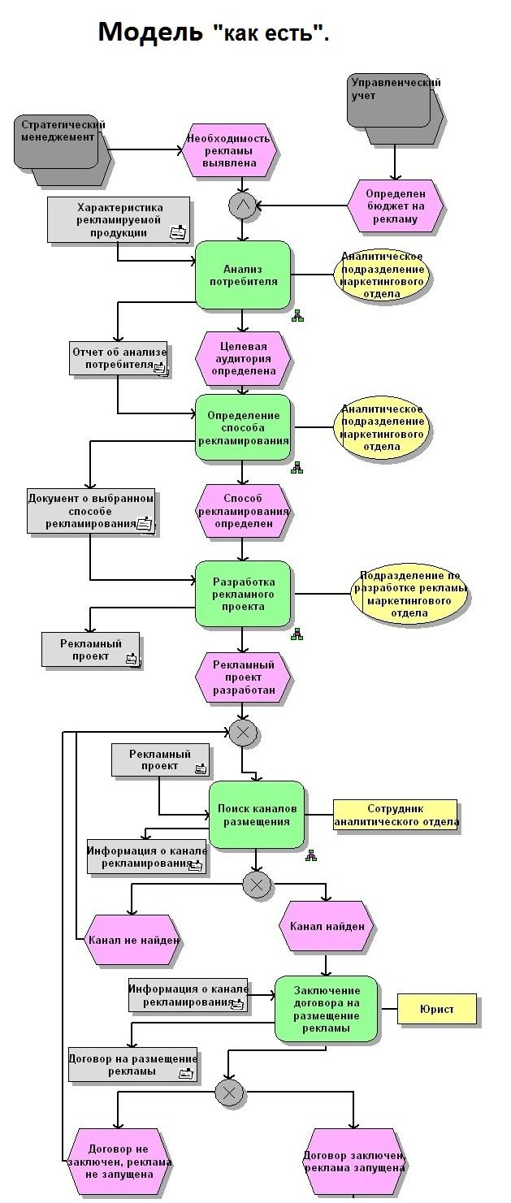

4.2. Декомпозиция функции «Анализа потребителя»
модели «как есть»
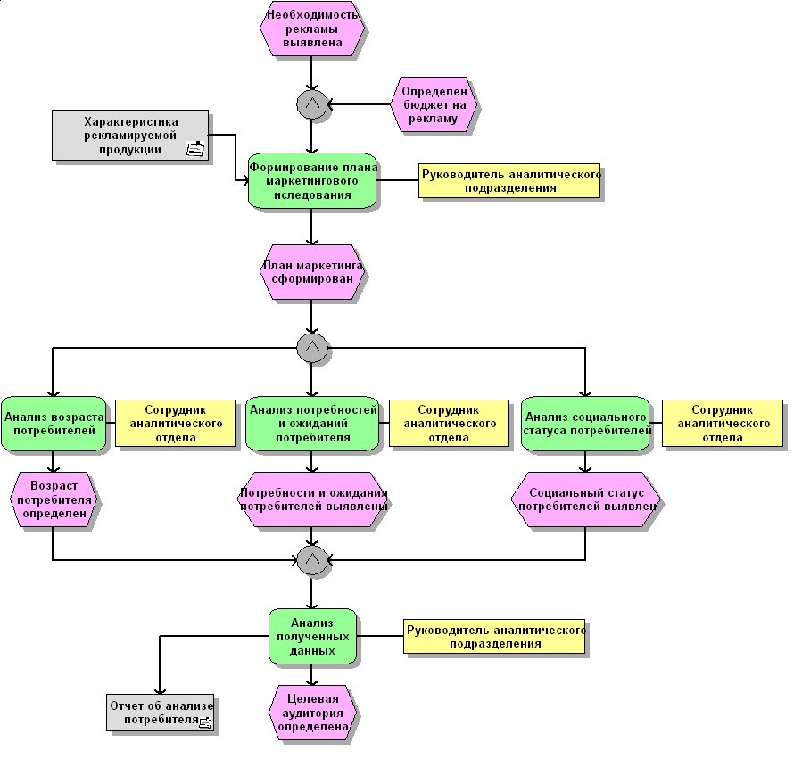
На данном слайде представлена декомпозиция функции Анализа потребителя.
Данная функция начинается с того, что необходимость рекламы была выявлена, а также бюджет на рекламу бы определен. После того как эти два события свершились, происходит функция формирования плана маркетингового исследования, в которую входит информация о характеристике рекламируемой продукции. Данная функция выполняется руководителем аналитического подразделения. После того, как план маркетинга сформирован происходя три параллельные функции: анализ возраста потребителей, анализ потребностей и ожиданий потребителей, а также анализ социального статуса потребителя. Данные функции выполняются сотрудником аналитического отдела. После того как данные 3 функции выполнены происходит функция анализа полученных данных которая выполняется руководителем аналитического подразделения. На выходе из данной функции мы получаем Отчет об анализе потребителей, в котором определена целевая аудитория.

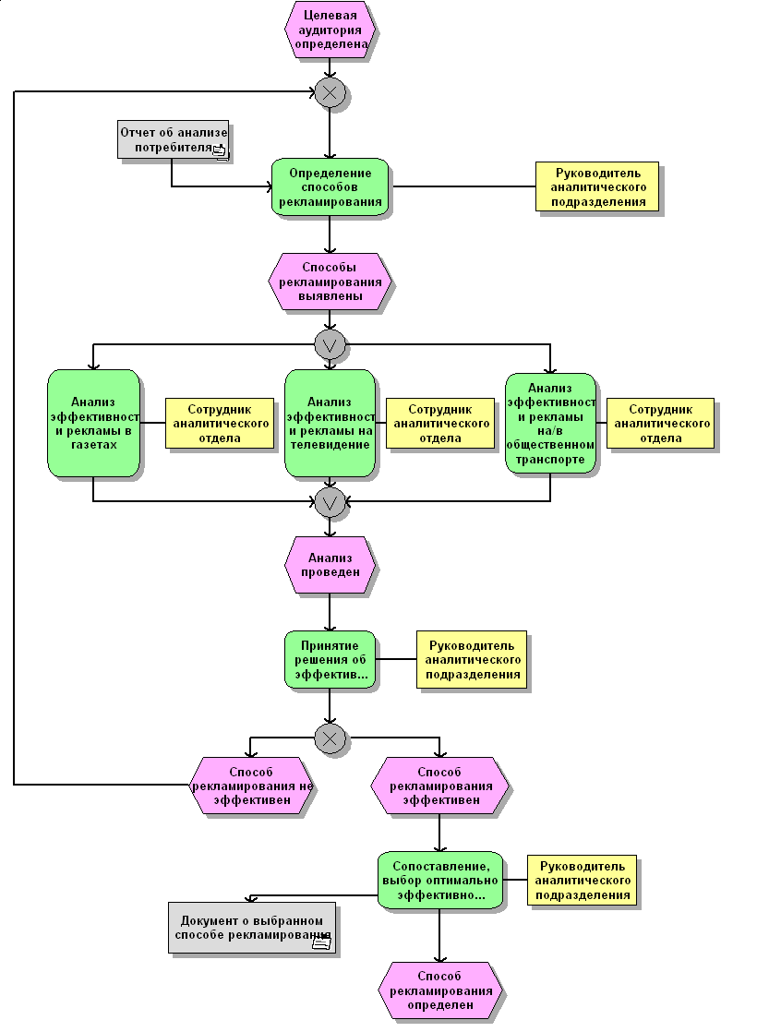

Рис.1 - Декомпозиция функции «Определения способа рекламирования» модели «как есть»

На данном рисунке представлена декомпозиция функции определения способа рекламирования. Данная функция начинается с того, что целевая аудитория была определена. После того как это событие произошло, происходит функция определения способа рекламирования в которую также входит отчет об анализе потребителя. Данная функция выполняется руководителем аналитического подразделения. После того как способы рекламы были выявлены происходит несколько (в данном случае три) параллельные функции каждая из которых выполняется сотрудником аналитического отдела. После того как анализ был проведен происходит функция принятия решения об эффективности способа рекламирования, которая выполняется руководителем аналитического подразделения. Если способ рекламирования является не эффективным, то происходит обратная связь с функцией определения способа рекламирования, что ведет к замкнутости системы что в конечном случае приведет к тому что способ рекламирования будет являться эффективным. Если способ рекламирования является эффективным, то происходит функция сопоставление, выбор наиболее эффективного рекламодателя. Данная функция выполняется руководителем аналитического подразделения. На выходе из данной функции мы имеем документ о выбранном способе рекламирования который показывает, что способ рекламирования определен.

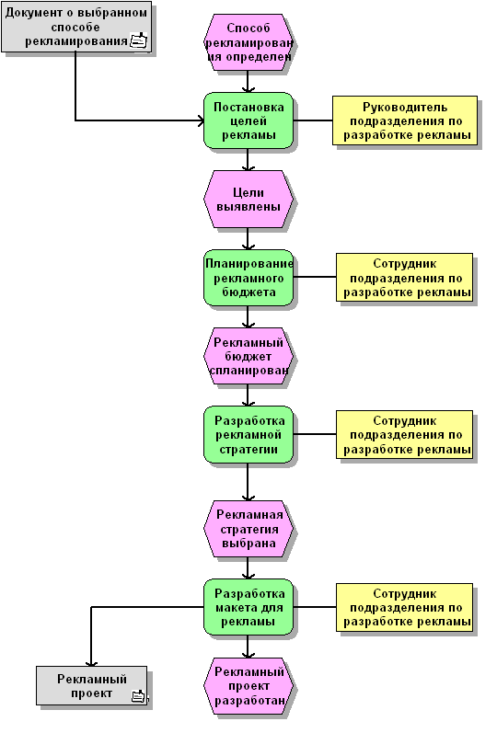

Рис.2 - Декомпозиция функции «Разработки рекламного проекта»
модели «как есть».

На данном рисунке представлена декомпозиция функции разработки рекламного проекта . Данная функция начинается с того, что способ рекламирования определен. После того как данное событие произошло, происходит функция постановки целей рекламы, в которую входит документ о выбранном способе рекламирования. Данная функция выполняется руководителем подразделения по разработке рекламы. После того как цели рекламы выявлены, происходит функция планирования рекламного бюджета, которая выполняется сотрудником подразделения по разработке рекламы. После того как рекламный бюджет спланирован происходит функция разработки рекламной стратегии, которая также выполняется сотрудником подразделения по разработке рекламы. После того как рекламная стратегия выбрана происходит функция разработки макета для рекламы, которая выполняется сотрудником подразделения по разработке рекламы. На выходе из данной функции мы имеем готовый рекламный проект.

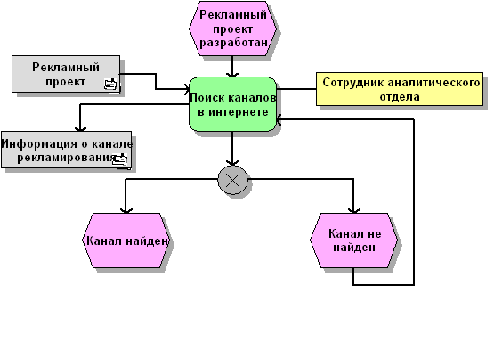
Рис.3 - Декомпозиция функции «Поиска каналов размещения»
модели «как есть»
На данном рисунке представлена декомпозиция функции поиска каналов размещения. Данная функция начинается с того, что рекламный проект разработан. После того как сотрудник аналитического отдела получает рекламный проект, он производит поиск каналов размещения в интернете. При этом если он не находи канал, то он пытается найти его ещё раз, до того момента, когда канал будет найден.
4.3. Построение модели «как надо»
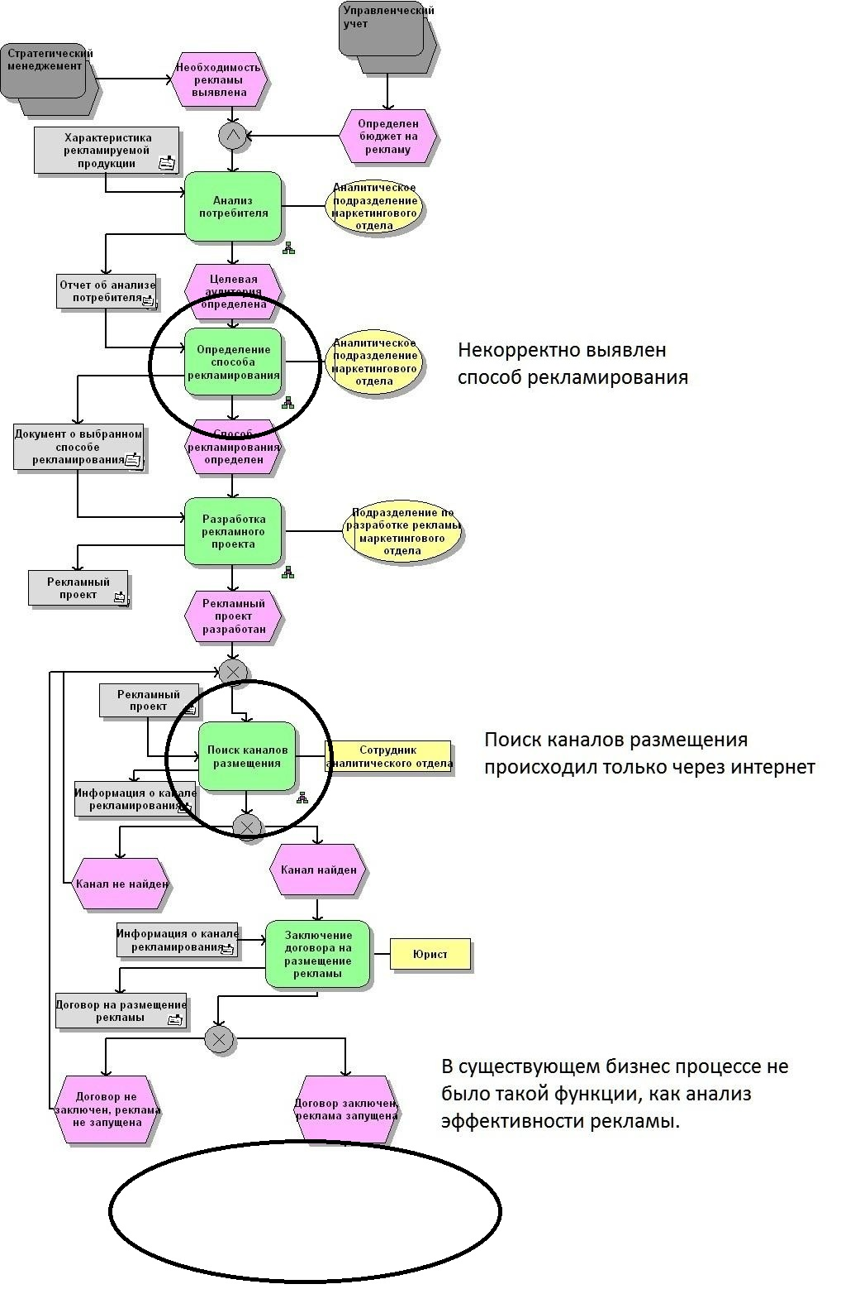

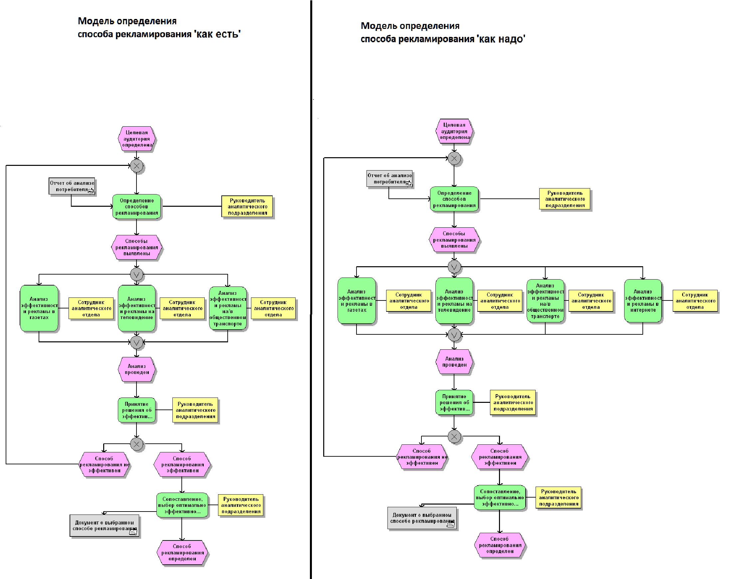

После выявления данной проблемной точки была добавлена функция анализа эффективности рекламы в интернете, что приведет к увеличению числа потребителей увидевших рекламный продукт.

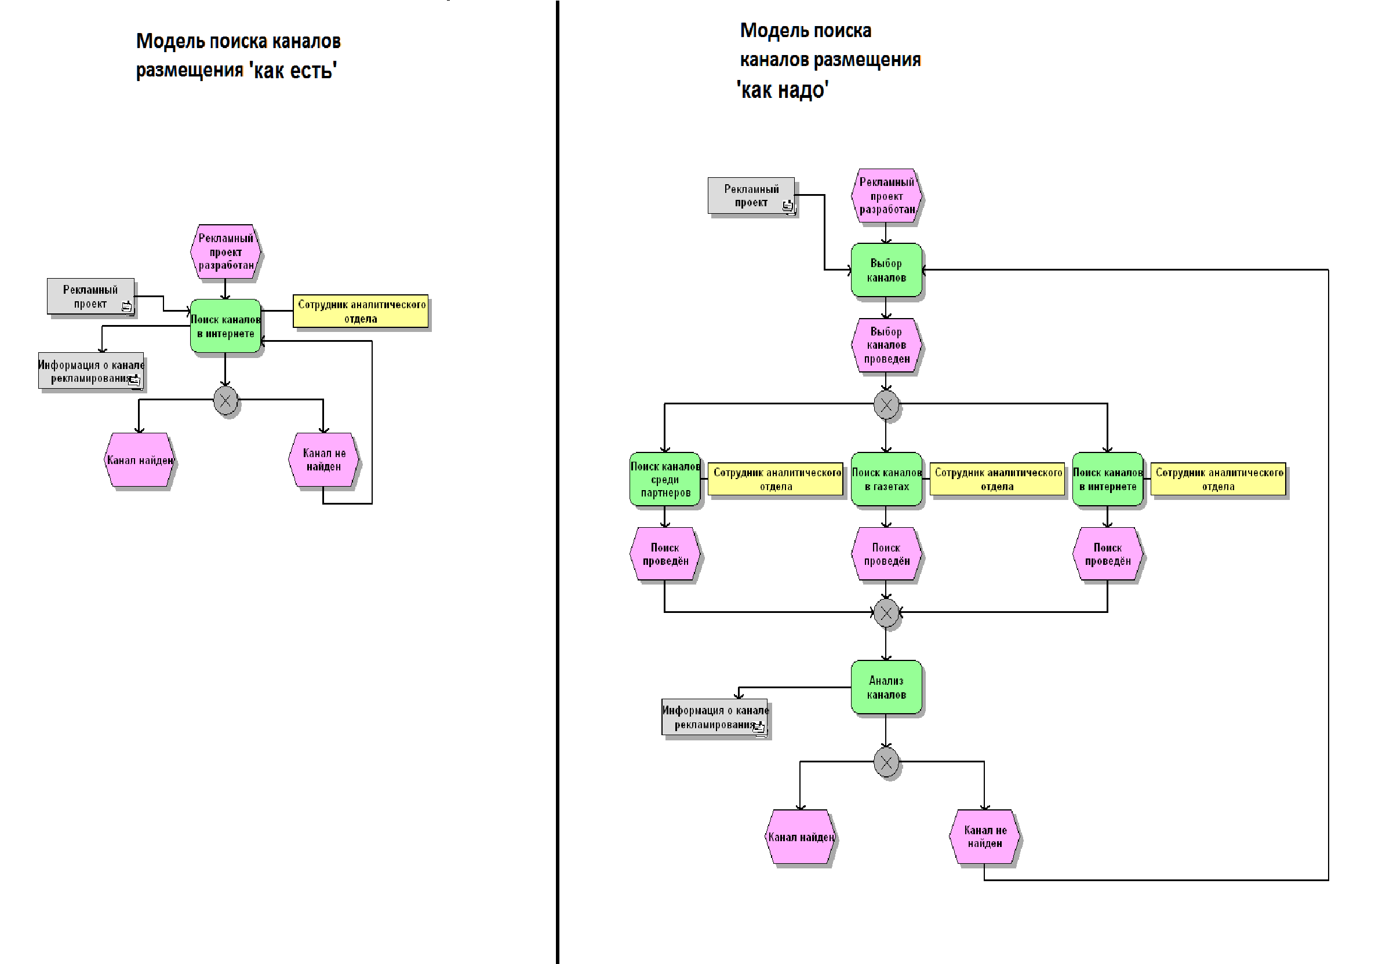

После выявления данной проблемной точки, модель поиска каналов размещения была полностью переработана. А именно, после того как рекламный проект был разработан происходит функция выбора каналов, после которой происходит три параллельные функции: поиск каналов размещения среди партнеров, поиск каналов размещения в газетах и поиск каналов размещения в интернете. После того, как эти три функции сделаны, происходит функция анализа каналов, после которой происходит либо событие-канал найден, что ведет к функции заключения договора на размещение рекламы, либо событие-канал не найден, что ведет к обратной связи с функцией выбора каналов размещения. Данная обратная связь показывает что, выбранные каналы будут эффективны, что приведет к увеличению числа потребителей увидевших рекламный продукт.

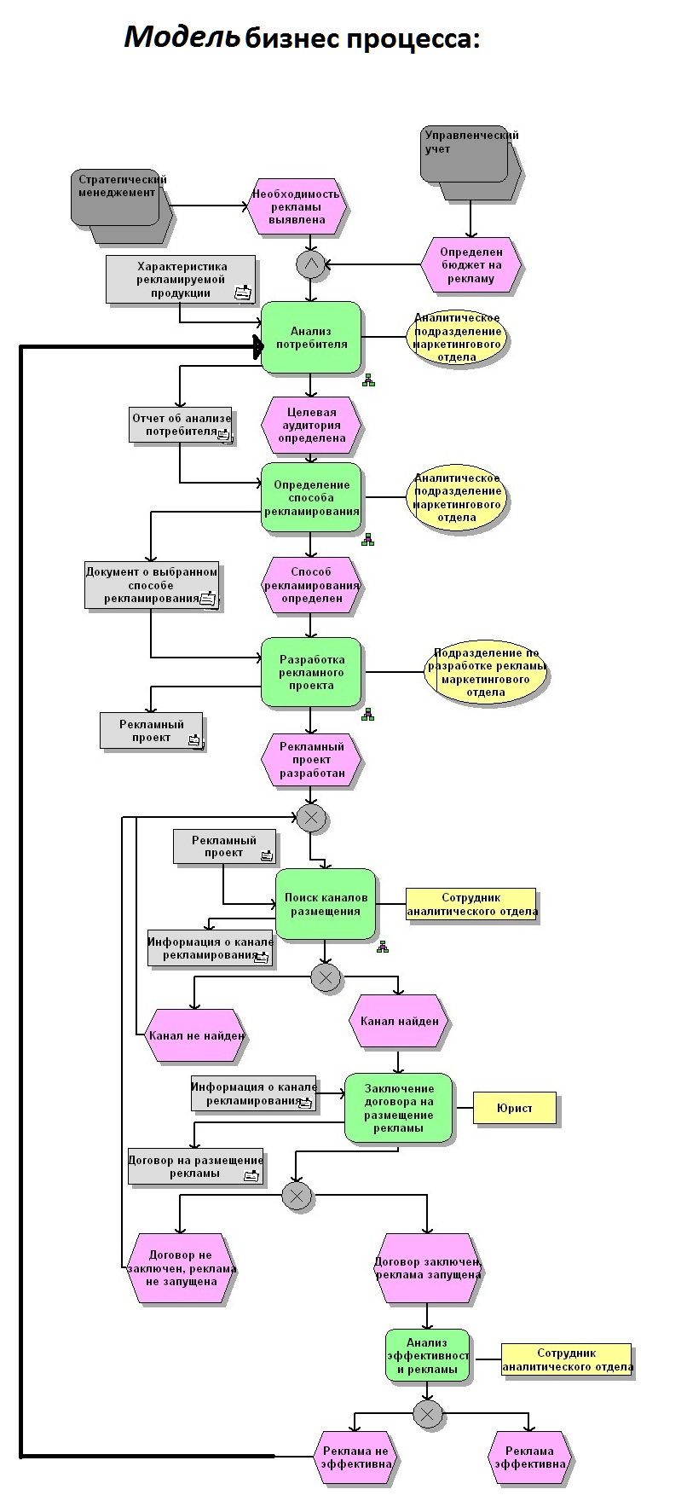
Заключительным этапом усовершенствования проблемных точек данного бизнес процесса является добавление функции анализа эффективности рекламы, что приведет к улучшению эффективности рекламы, а также к увеличенью числа потребителей, которые увидят и заинтересуются продуктами данной компании.

Заключение
В данной работе был описан процессный подход, были показаны его отличия от функционального подхода. Затем на примере бизнес-процесса «маркетинг» компании «ЕвроОкна» был показан практический пример применения данного подхода. Было выявлено, что использование только функционального подхода может быть недостаточным. Сравнительный выбор программных сред для моделирования позволил выявить наиболее подходящую программу для выполнения данного моделирования, а именно программа ARIS. В итоге работы была получена готовая модель бизнес процесса рекламы, которая может быть использована в компании «ЕвроОкна» для увеличения эффективности рекламы.

Список используемой литературы
Сайт компании Евро Окна: http://www.eurookna.ru/
Учебно-методическое пособие « Проектирование бизнес-процессов в машиностроении» автор – О.В.Попова.

